虚拟机环境

开发个人的开发环境，我们推荐用virtualbox来作为虚拟机主机环境,具体安装和使用的方式请参看(<https://www.virtualbox.org>)，

本文档使用的软件版本是（下载地址<https://www.virtualbox.org/wiki/Downloads>）

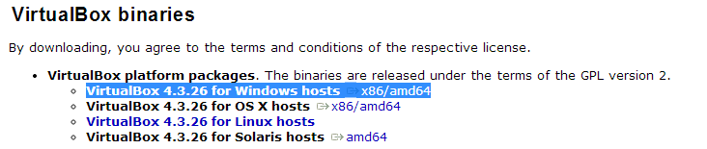

我们提供的guest的OS是64位的，请选手可以根据自己的情况安装对应的软件版本

选择guest系统；比赛环境是1G内存；选择组委会提供的基础镜像

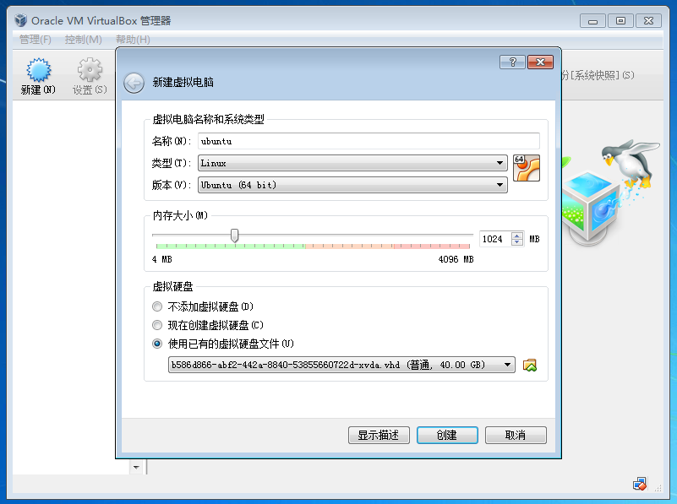

创建后，点击设置，配置

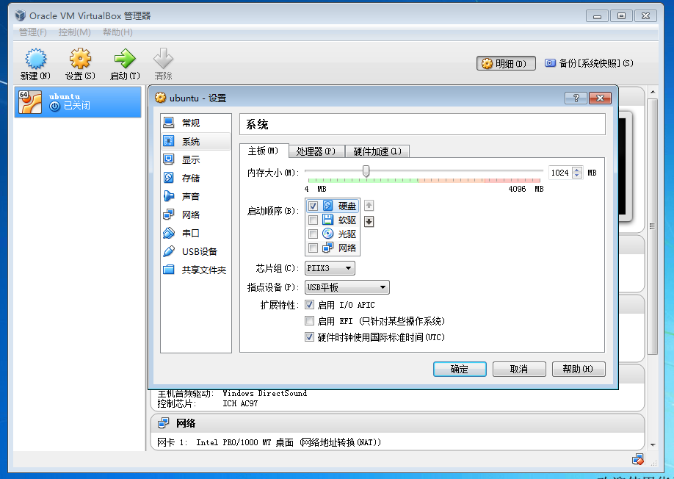

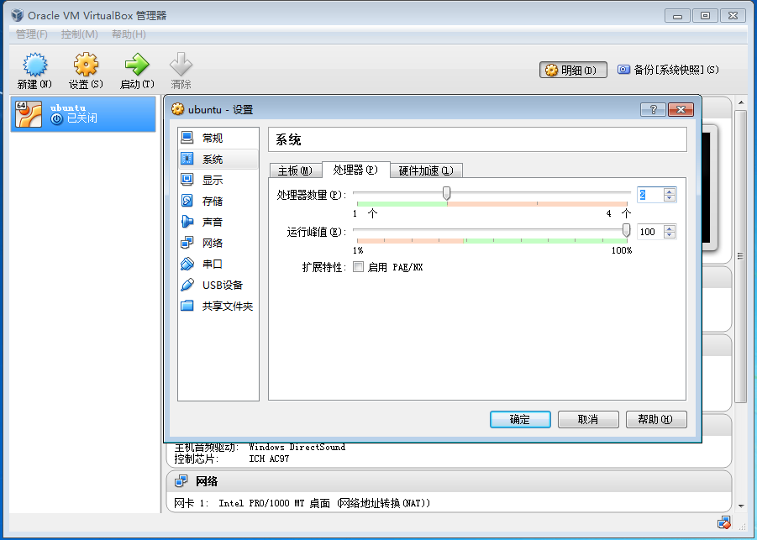

网络配置，以NAT转换为例

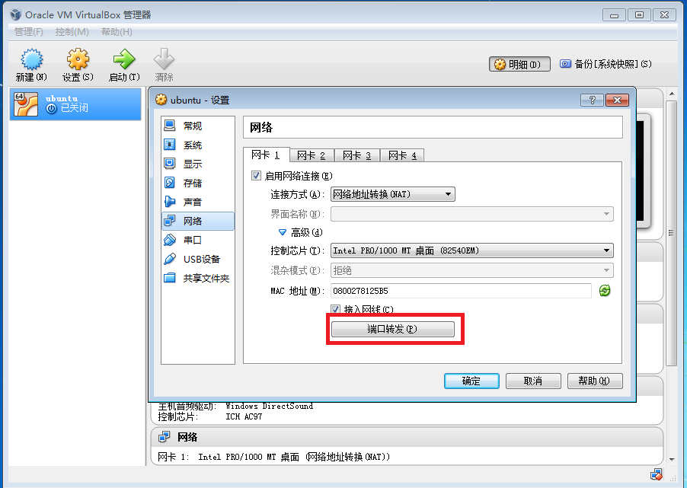

点击”端口转发”按钮,添加一条记录

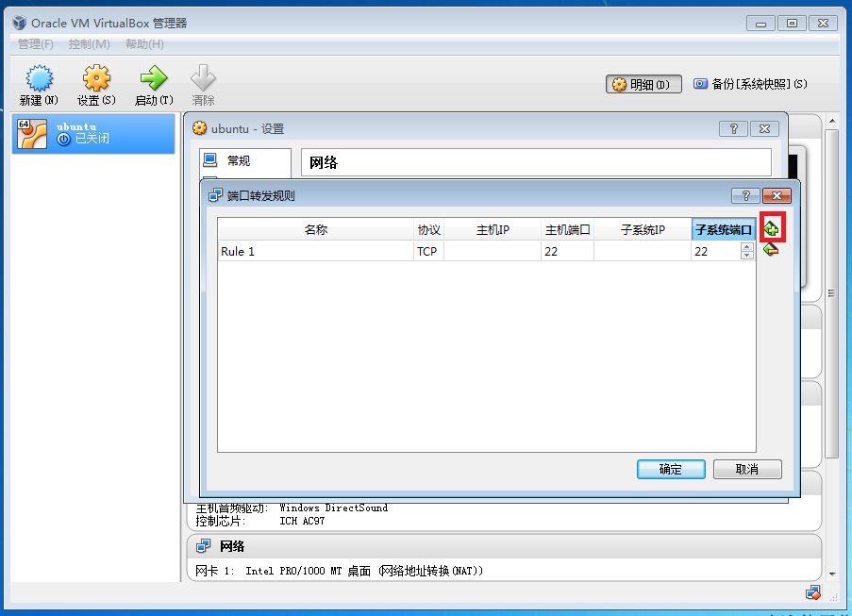

启动虚拟机

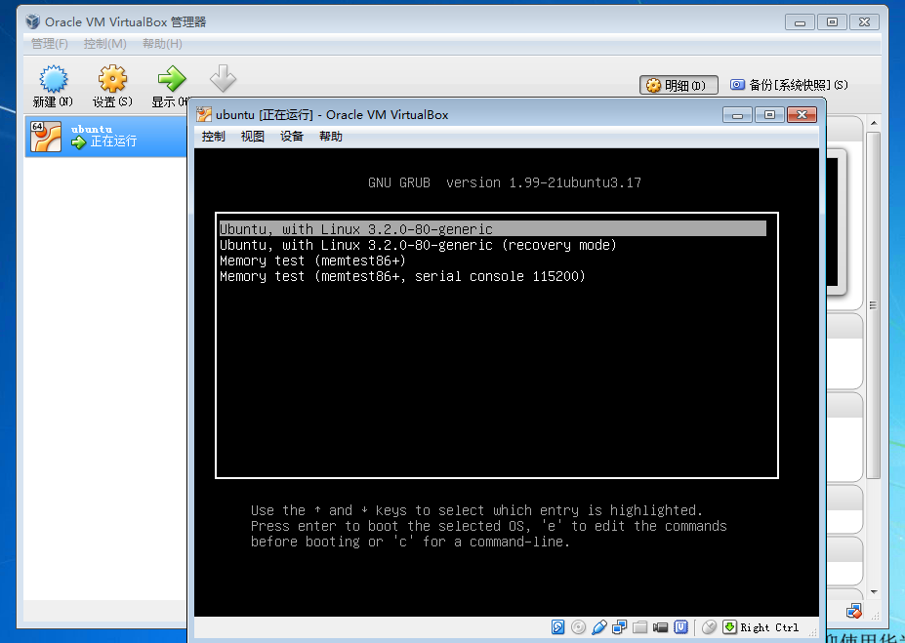

选择第一个选项进入，

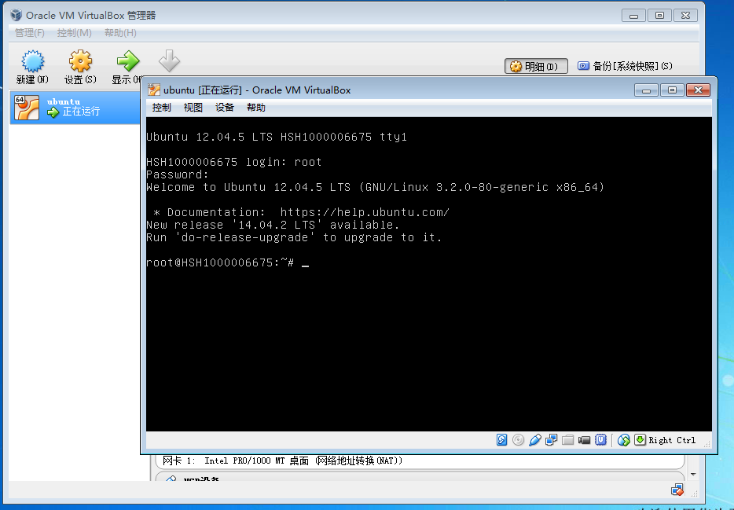

内建两个用户：root（密码：huawei） game(密码:game)

root可以用它来修改系统的配置如网络配置等，但请不要安装其他的应用，以免和实际比赛环境不一样，导致选手程序不能运行。

game用户是用来执行比赛程序的指定用户。

**注：**

**如遇到无网卡问题，请登陆后，删除 /etc/udev/rules.d/ 70-persistent-net.rules**

如何在pc上登陆，我们使用putty， 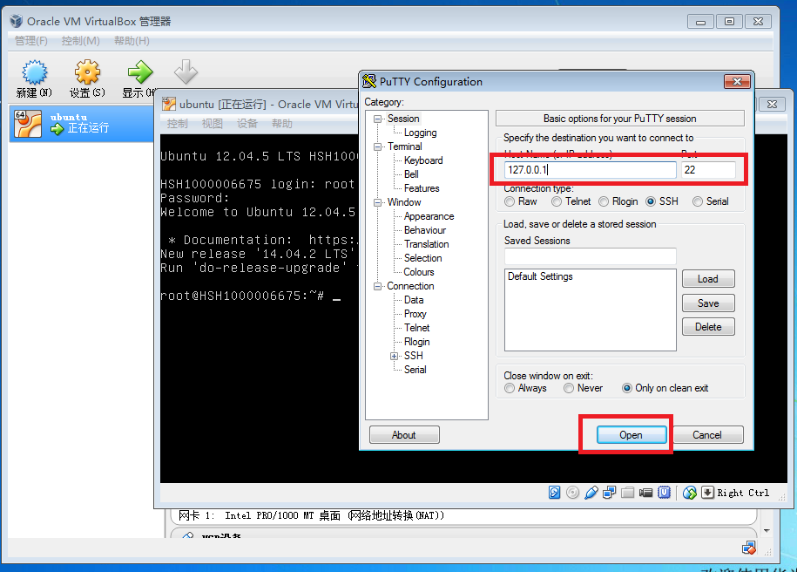

ip地址填127.0.0.1 端口号填22,然后OPEN

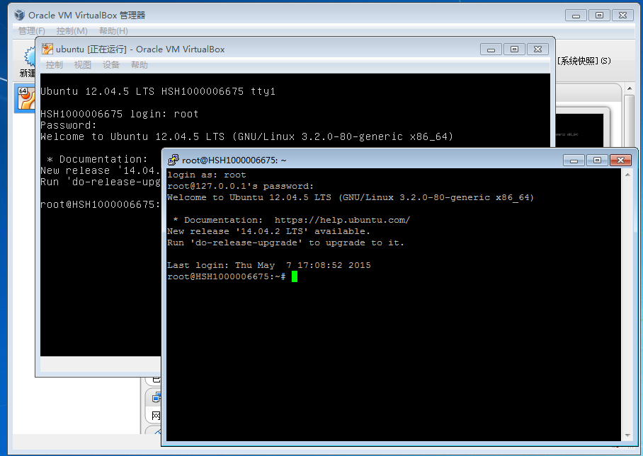

此时我们已经用root用户登陆

我们使用pscp 来复制文件， 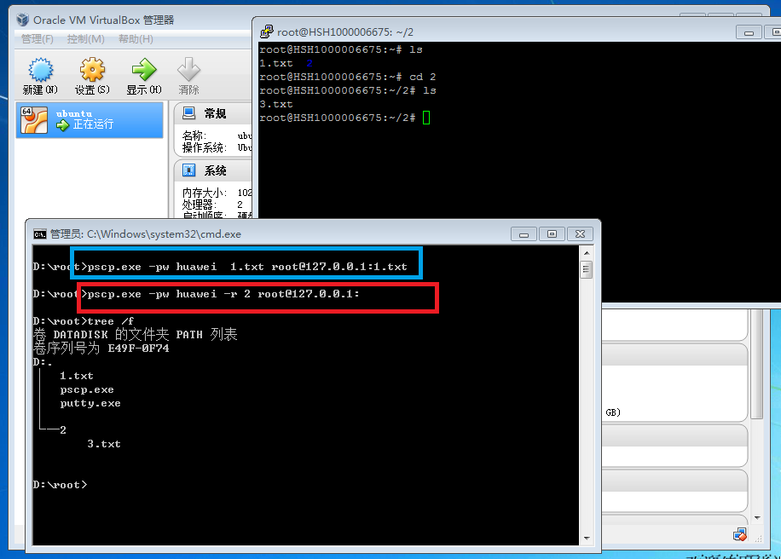

或使用winscp的界面化的程序，ip地址填127.0.0.1 端口填22

